DOSSIER ÉLÈVE | Parcours maçonnerie · projet 1 · 3e SEGPA · Atelier Habitat  Monter un mur droit en parpaings

Nom, prénom : | Classe : | Binôme avec :
1 Mon projet
Avec mon binôme, je construis un vrai mur de 4 rangs de parpaings. Il mesure 1,52 m de long et 0,84 m de haut. Je le monte au mortier de chaux : à la fin, on le démonte et les blocs servent au groupe suivant.
2 Je lis le plan
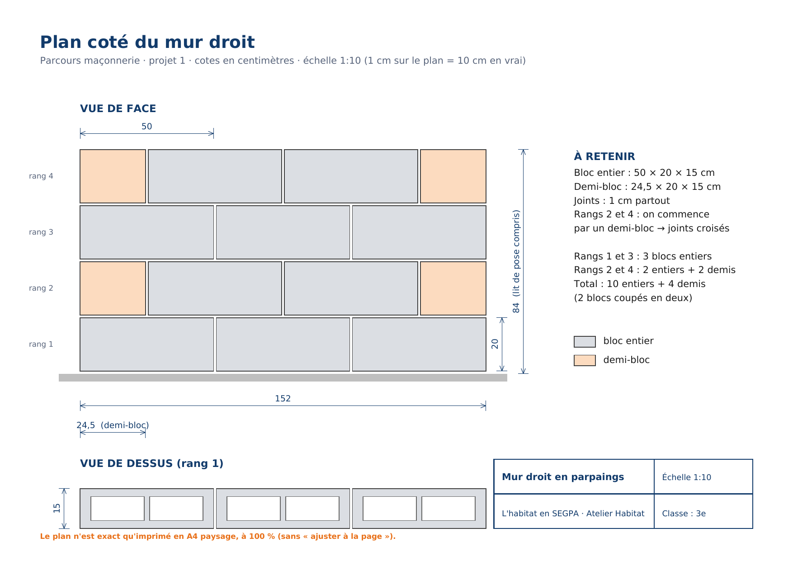
Longueur du mur : | ……………… cm
Hauteur du mur : | ……………… cm
Épaisseur du mur : | ……………… cm
Nombre de rangs : | ……………… cm
Épaisseur d'un joint : | ……………… cm

3 Je calcule le nombre de blocs
 | Blocs entiers | Demi-blocs
Rang 1 | …… | …… | 3 blocs côte à côte
Rang 2 | …… | …… | commence par un demi-bloc
Rang 3 | …… | …… | 3 blocs côte à côte
Rang 4 | …… | …… | commence par un demi-bloc
TOTAL | …… | ……
Pour faire 2 demi-blocs, je coupe 1 bloc entier en deux. Il me faut donc :
……… blocs entiers + ……… blocs à couper = ……… blocs à aller chercher.
4 Je prépare mon poste : je coche ce que j'ai pris
Mes outils
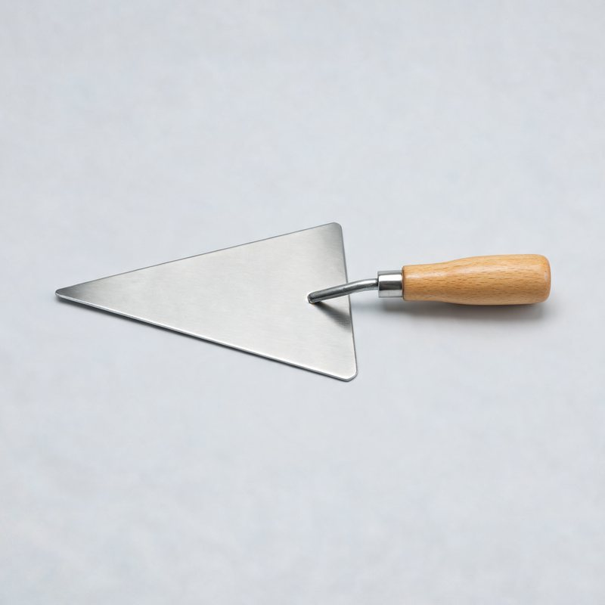  ☐ Truelle | 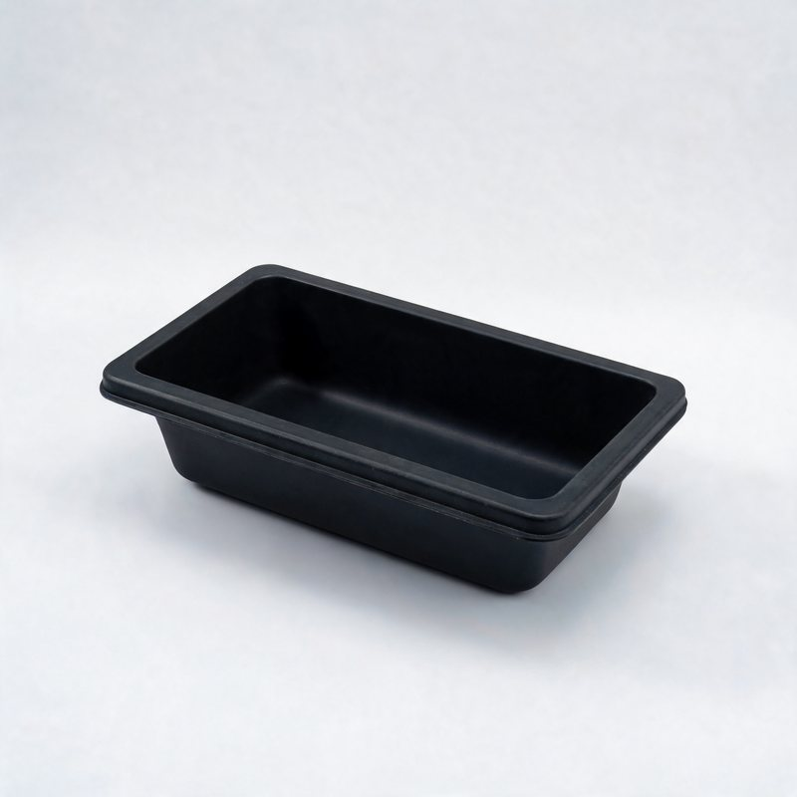  ☐ Auge | 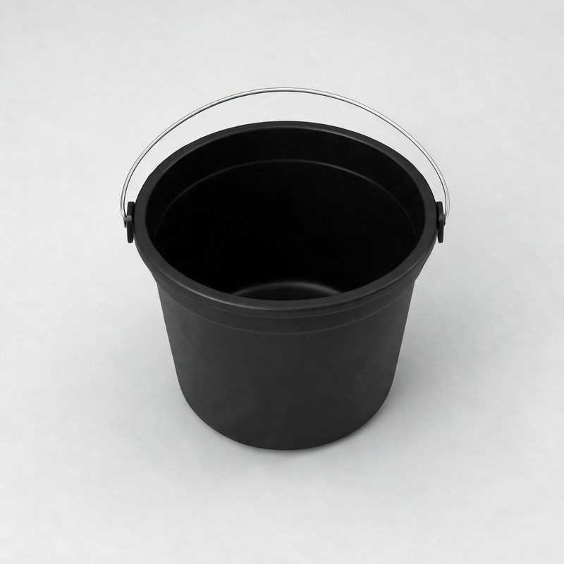  ☐ Seau | 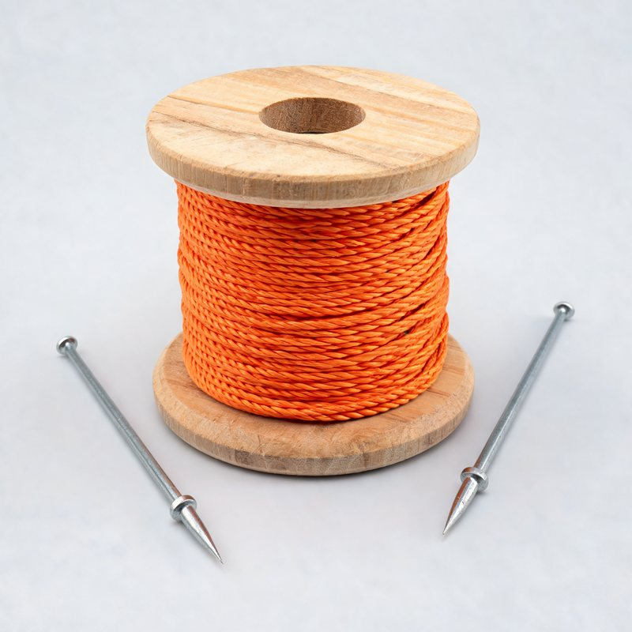  ☐ Cordeau et broches | 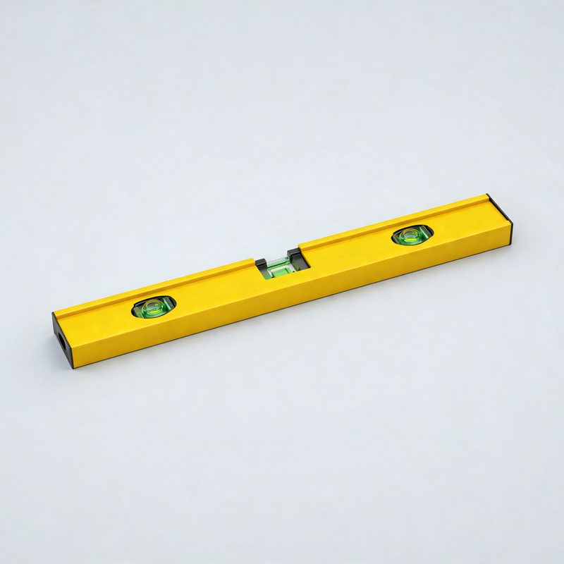  ☐ Niveau à bulle | 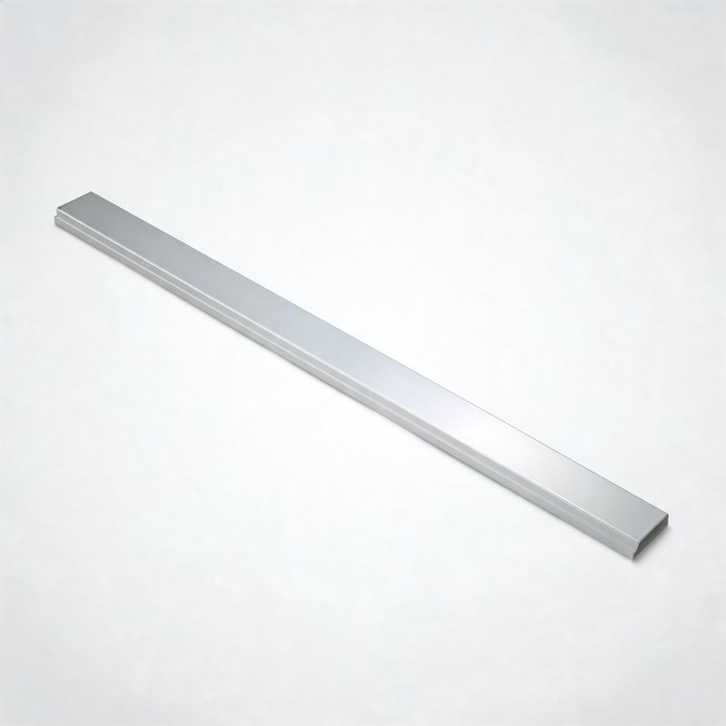  ☐ Règle de maçon
  ☐ Mètre ruban | 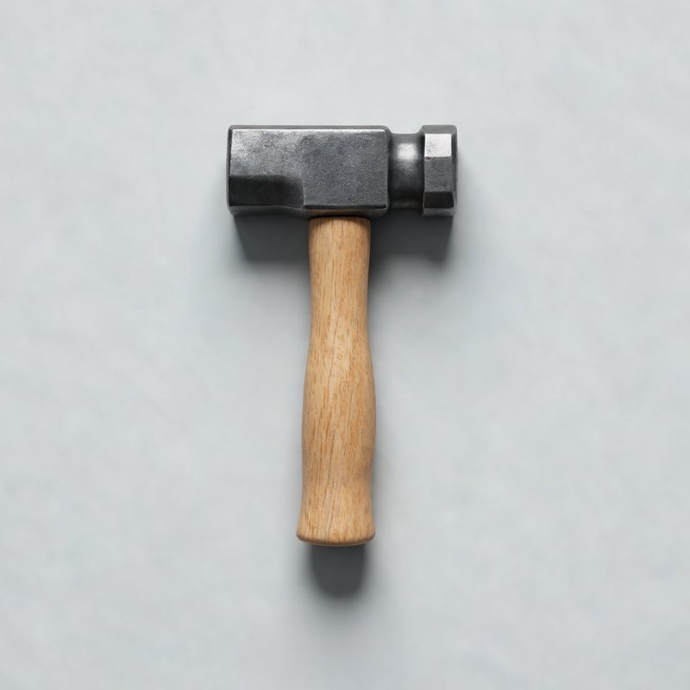  ☐ Massette | 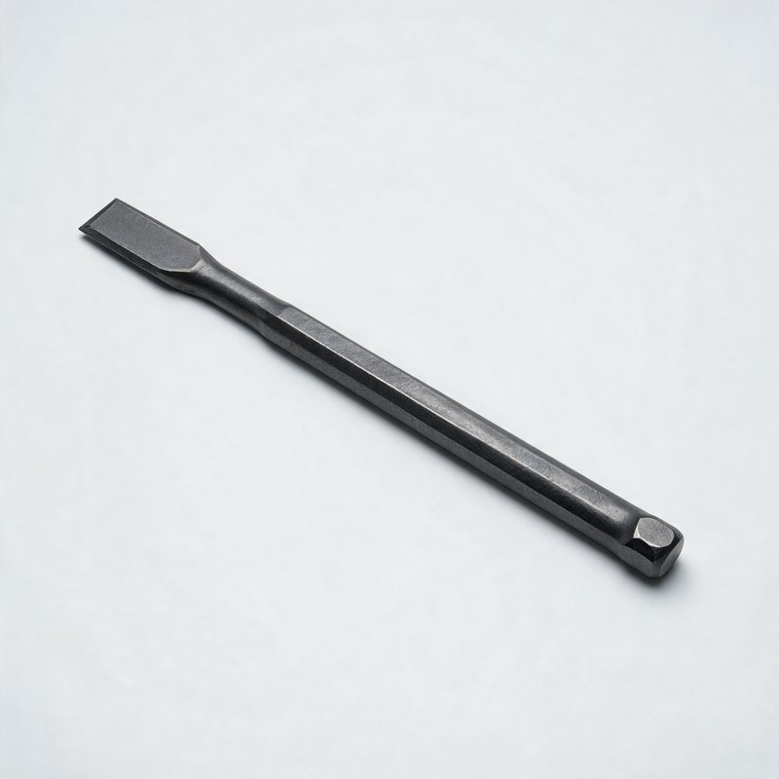  ☐ Burin | 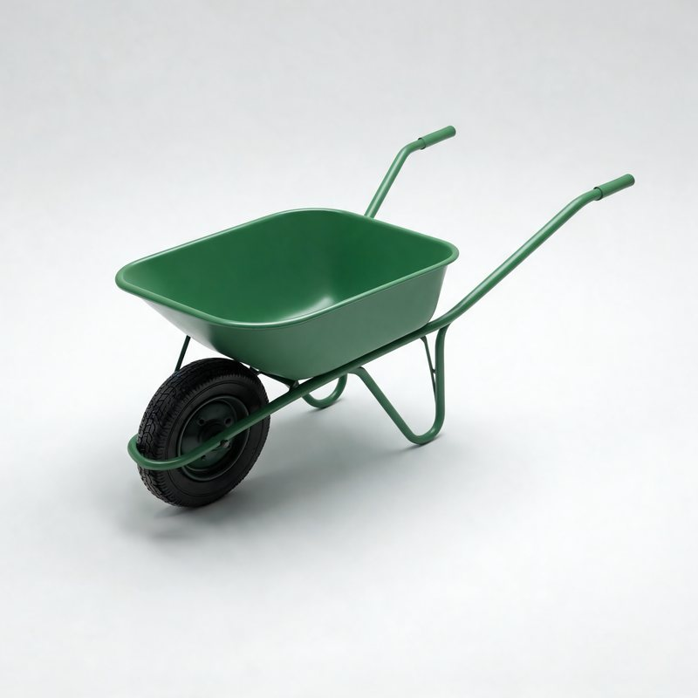  ☐ Brouette | (dessin)  ☐ Fil à plomb | (dessin)  ☐ Fer à joint
Mes équipements de protection (EPI)
  ☐ Chaussures de sécurité |   ☐ Gants |   ☐ Lunettes | 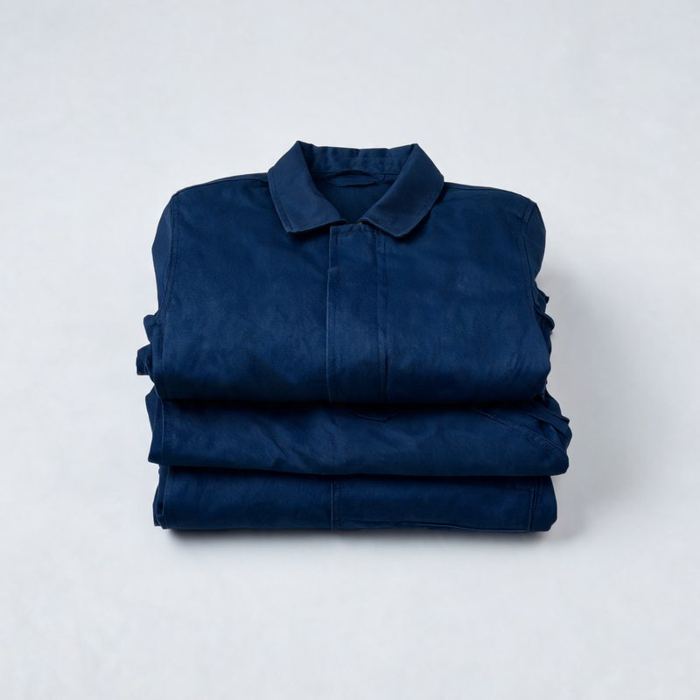  ☐ Tenue de travail
Mes matériaux
☐ Parpaings creux 50 × 20 × 15 | 10 entiers + 2 à couper
☐ Chaux hydraulique | 1 volume (1 seau)
☐ Sable 0/4 | 3 volumes (3 seaux)
☐ Eau | petit à petit
⚠ SÉCURITÉ Un parpaing pèse environ 15 kg. Je le porte près du corps, le dos droit, les jambes pliées.

5 J'implante le mur
Mon objectif : je trace l'emplacement exact du mur au sol.
1 | Je repère le point de départ donné par le prof. ☐ fait
2 | Je mesure 152 cm et je place le 2e repère. ☐ fait
3 | Je plante les broches et je tends le cordeau entre les deux repères. ☐ fait
4 | Je trace la ligne au sol le long du cordeau. ☐ fait
5 | Je vérifie au mètre : 152 cm. ☐ fait

★ Le point important : le cordeau doit être bien tendu : un cordeau mou donne un mur qui n'est pas droit.
6 Je gâche le mortier
Mon objectif : je prépare un mortier à la bonne consistance.
1 | Je verse 3 seaux de sable dans l'auge. ☐ fait
2 | J'ajoute 1 seau de chaux. ☐ fait
3 | Je mélange à sec jusqu'à avoir une couleur unie. ☐ fait
4 | Je creuse un cratère et j'ajoute l'eau petit à petit. ☐ fait
5 | Je teste : le mortier tient sur la truelle retournée. ☐ fait

★ Le point important : trop d'eau, le mortier coule ; pas assez, il ne colle pas. On ajoute l'eau petit à petit.

⚠ SÉCURITÉ La chaux brûle la peau et les yeux : gants et lunettes pendant tout le gâchage.

7 Je pose le premier rang
Mon objectif : je pose le premier rang droit, de niveau et aligné.
1 | J'étale un lit de mortier d'environ 1 cm sur la ligne tracée. ☐ fait
2 | Je pose un bloc à chaque bout du mur. ☐ fait
3 | Je règle ces deux blocs au niveau, en tapant avec le manche de la truelle. ☐ fait
4 | Je tends le cordeau en haut des deux blocs. ☐ fait
5 | Je pose le bloc du milieu en suivant le cordeau, avec un joint de 1 cm. ☐ fait
6 | Je contrôle : niveau, alignement, joints. ☐ fait

★ Le point important : le premier rang guide tout le mur. S'il est faux, tout le mur sera faux : je prends mon temps.
8 Je monte les rangs en croisant les joints
Mon objectif : je monte les rangs sans que deux joints soient l'un au-dessus de l'autre.
1 | Je coupe 2 blocs en deux avec la massette et le burin. ☐ fait
2 | Rang 2 : je commence par un demi-bloc, puis 2 blocs entiers, puis un demi-bloc. ☐ fait
3 | Rang 3 : comme le rang 1, 3 blocs entiers. ☐ fait
4 | Rang 4 : comme le rang 2. ☐ fait
5 | À chaque rang : je remonte le cordeau, je contrôle le niveau et l'aplomb. ☐ fait

★ Le point important : les joints croisés rendent le mur solide. Je vérifie à l'œil : jamais deux joints alignés.

⚠ SÉCURITÉ Pour couper un bloc : lunettes et gants, et personne dans l'axe des éclats.

9 Je finis et je range
☐ | Je lisse les joints au fer à joint quand le mortier commence à durcir.
☐ | Je gratte les bavures de mortier.
☐ | Je lave la truelle, l'auge et le seau à l'eau.
☐ | Je range les outils à leur place.
☐ | Je balaie mon poste.
☐ | Je jette l'eau sale à l'endroit prévu par le prof.
10 Je contrôle mon mur
Critère | Ce que je vérifie | Attendu | Moi
Dimensions | Longueur 1,52 m et hauteur 0,84 m | écart de 1 cm au plus | ☺ ☹
Niveau | Le dessus de chaque rang est horizontal | bulle centrée | ☺ ☹
Aplomb | Les côtés du mur sont verticaux | bulle centrée | ☺ ☹
Alignement | Le mur suit la ligne tracée | écart de 5 mm au plus | ☺ ☹
Joints | Épaisseur régulière, joints croisés | 1 cm, décalage d'un demi-bloc | ☺ ☹
Sécurité | EPI portés, bons gestes de port de charge | pendant toute la séance | ☺ ☹
Poste | Outils lavés, poste propre et rangé | en fin de séance | ☺ ☹
Mes mesures : longueur = ………… cm hauteur = ………… cm
11 Je présente mon mur (2 minutes)
Ce qui a bien marché :
………………………………………………………………………………………………………………………………………………
Ce qui a été difficile :
………………………………………………………………………………………………………………………………………………
Ce que je ferais autrement :
………………………………………………………………………………………………………………………………………………

